ク リ ア 問 題 ７月 ②
（ 月 日）
６年 算数
Ｃlear

名 前

１ 次の計算をしましょう。
(1)
(2)
(3)

(1) $\frac{３}{８}$÷６ （2) ０.６÷$\frac{７}{\text{１５}}$×$\frac{２}{５}$
(3) ２４.５÷７.６（商を一の位まで求め，余りを出す）
２ 次の各問いに答えましょう。
(1)
(2)

(1) 赤いリボンは５ｍ，白いリボンは30ｍあります。
赤いリボンは白いリボンの何倍ですか。求める式を
書きましょう。

(2) １.２５の逆数を求めましょう。

３ 次の図１は円柱の見取図で，図２はその展開図です。

図２で，円Ｏの周の長さと長方形ＡＢＣＤの辺ＢＣの長さ
には，どのような関係がありますか。下のアからオまでの
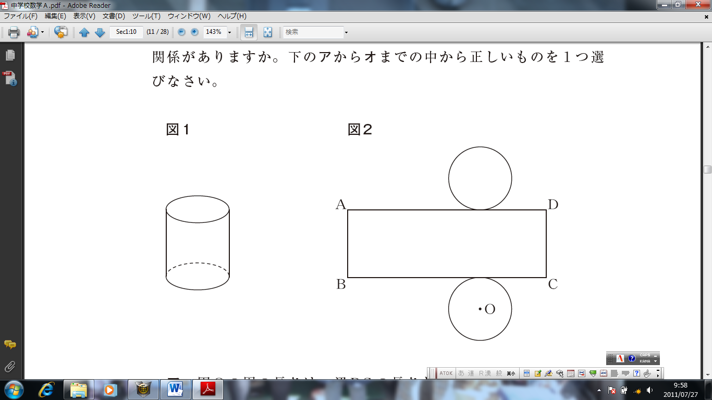
中から正しいものを１つ選びなさい。
図１
図２

ア 円Ｏの周の長さは，辺ＢＣの長さと等しい。
1
2
イ 円Ｏの周の長さは，辺ＢＣの長さの 倍である。
ウ 円Ｏの周の長さは，辺ＢＣの長さの２倍である。
1
3
エ 円Ｏの周の長さは，辺ＢＣの長さの約 倍である。
オ 円Ｏの周の長さは，辺ＢＣの長さの約３倍である。

４ x とy の関係を式に表しましょう。
(1)
(2)
(3)

(1) 1ｍ x円の布を５ｍ買ったときの代金y円

(2) 50ｇの箱に1個 xｇのケーキを10個入れたときの
全体の重さyｇ

(3) 底辺 x㎝，高さ６㎝の三角形の面積 y㎠

ク リ ア 問 題 ７月 ②
解説シート
６年 算数
Ｃlear

考え方の見返しや復習に使いましょう。


小数と分数が混じった計算は、小数か分数にそろえると計算できるね。
１ 次の計算をしましょう。
(1) | １  １６
(2) | １８  ３５
(3) | ３あまり1.7

(1)$\frac{３}{８}$÷６＝$\frac{３}{８×６}$＝$\frac{１}{\text{１６}}$ （2)０.６÷$\frac{７}{\text{15}}$×$\frac{２}{５}$＝$\frac{６}{\text{10}}$×$\frac{\text{15}}{７}$×$\frac{２}{５}$
整数でわるときは、分母に整数をかけます。わり算の性質を使って考えましょう。
1
2
1
1
3
３
７．６ ２４．５
２２ ８
１．７

(3) ２４.５÷７.６
（商を一の位まで求め，余りを出す）
２ 次の各問いに答えましょう。
(1) | ５÷３０
(2) | ４  ５
(0.8)

(1) 赤いリボンは５ｍ，白いリボンは30ｍあります。
赤いリボンは白いリボンの何倍ですか。求める式を
書きましょう。
白いリボン
赤いリボン
□倍
30m
5m

(2) １.２５の逆数を求めましょう。
1.25＝$\frac{\text{125}}{\text{100}}$＝$\frac{５}{４}$ なので，逆数は$\frac{４}{５}$(0.8)
３ 次の図１は円柱の見取図で，図２はその展開図です。
ア

図２で，円Ｏの周の長さと長方形ＡＢＣＤの辺ＢＣの長さ
には，どのような関係がありますか。下のアからオまでの
中から正しいものを１つ選びなさい。
図１
図２

ア 円Ｏの周の長さは，辺ＢＣの長さと等しい。
1
2
イ 円Ｏの周の長さは，辺ＢＣの長さの 倍である。
ウ 円Ｏの周の長さは，辺ＢＣの長さの２倍である。
1
3
エ 円Ｏの周の長さは，辺ＢＣの長さの約 倍である。
オ 円Ｏの周の長さは，辺ＢＣの長さの約３倍である。
すきまや重なりができずにちょうどの長さで巻かれているということは、長さが等しいということです。

xやyは○や△と同じ役割をしているから、言葉の式を考えれば式に表せるよ。

４ x とy の関係を式に表しましょう。
(1) | x×５＝y
(2) | 50＋x×10＝y  (x×10＋50＝y）
(3) | x×６÷２＝y  (x×３＝y）

(1) 1ｍ x円の布を５ｍ買ったときの代金y円
（1mあたりの値段）×（長さ）＝（代金）
(2) 50ｇの箱に1個 xｇのケーキを10個入れたときの
全体の重さyｇ
（箱の重さ）＋（1個の重さ）×（個数）＝（全体の重さ）
(3) 底辺 x㎝，高さ６㎝の三角形の面積 y㎠
（底辺）×（高さ）÷２＝（三角形の面積）

小６クリア７月②
（参考）過去の調査における正答率
問題番号 |  | 学年 | 正 答 | 調査の名称（実施学年） | 正答率(%)
１ | (1) | 小５ | 1/16 |  | ――
１ | (2) | 小６ | 18/35 |  | ――
１ | (3) | 小５ | 3余り1.7 |  | ――
２ | (1) | 小５ | 5÷30 |  | ――
２ | (2) | 小６ | 4/5(0.8) |  | ――
３ |  | 小５ | ア | 平成21年度全国学力・学習状況調査(中３) | 83.2
４ | (1) | 小６ | x×5＝y |  | ――
４ | (2) | 小６ | 50＋x×10＝y |  | ――
４ | (3) | 小６ | x×6÷2＝y  (x×3＝y) |  | ――

（参考）解答類型及び過去の調査における反応率
◎ … 解答として求める条件をすべて満たしている正答
問題番号 |  | 解 答 類 型 | 反応率(%) | 自校の  反応率 | 正答
１ | (1) | ・1/16 と解答しているもの | ―― |  | ◎
１ | (1) | ・4/9 と解答しているもの | ――
１ | (1) | ・上記以外の解答 | ――
１ | (1) | ・無解答 | ――
１ | (2) | ・18/35 と解答しているもの | ―― |  | ◎
１ | (2) | ・約分が途中のもの | ――
１ | (2) | ・上記以外の解答 | ――
１ | (2) | ・無解答 | ――
１ | (3) | ・3余り1.7 と解答しているもの | ―― |  | ◎
１ | (3) | ・3余り17 と解答しているもの | ――
１ | (3) | ・上記以外の解答 | ――
１ | (3) | ・無解答 | ――
２ | (1) | ・5÷30 と解答しているもの | ―― |  | ◎
２ | (1) | ・30÷5 と解答しているもの | ――
２ | (1) | ・上記以外の解答 | ――
２ | (1) | ・無解答 | ――
２ | (2) | ・4/5(0.8) と解答しているもの | ―― |  | ◎
２ | (2) | ・5/4 と解答しているもの | ――
２ | (2) | ・上記以外の解答 | ――
２ | (2) | ・無解答 | ――
３ | (1) | ・ア と解答しているもの | 83.2 |  | ◎
３ | (1) | ・イ と解答しているもの | 7.8
３ | (1) | ・ウ と解答しているもの | 3.8
３ | (1) | ・エ と解答しているもの | 3.1
３ | (1) | ・オ と解答しているもの | 1.2
３ | (1) | ・上記以外の解答 | 0.1
３ | (1) | ・無解答 | 0.7
４ | (1) | ・x×5＝yと解答しているもの | ―― |  | ◎
４ | (1) | ・上記以外の解答 | ――
４ | (1) | ・無解答 | ――
４ | (2) | ・50＋x×10＝yと解答しているもの | ―― |  | ◎
４ | (2) | ・上記以外の解答 | ――
４ | (2) | ・無解答 | ――
４ | (3) | ・x×6÷2＝y（x×3＝y）と解答しているもの | ―― |  | ◎
４ | (3) | ・上記以外の解答 | ――
４ | (3) | ・無解答 | ――

